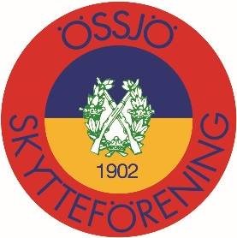
Inbjudan till Össjöträffen
KORTHÅLL-FÄLT
samt DM (Skånskt mästerskap)

ANMÄLNINGSLISTA

TÄVLING Össjöträffen 2026-04-25
FÖRENING
KONTAKTPERSON
TELEFON
E-POSTADRESS
Använd ”tabb” för förflyttning mellan kolumnerna.
Namn | Licens  nummer | Klass | Mäst.  klass | Lag  skytt | Vänster  skytt | Övrigt

Individuella starter á 160 kr |  | = |  | kronor
Avgiften insättes på Össjö skytteförenings Bg 5435-3420
Märk inbetalningen med ” förening + Össjöträffen”
Anmälan skickas till: info@ossjoskf.com tillhanda senast 2026-04-17.
Ange konto för insättning av eventuella prispengar:
Plusgiro: |  |  |  | - |  |  | Bankgiro: |  | -
Bankkonto: |  | -
Swich:

